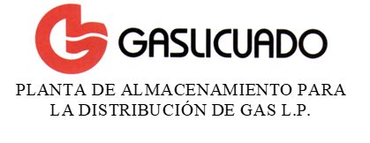 | SISTEMA DE ADMINISTRACIÓN DE SEGURIDAD INDUSTRIAL, SEGURIDAD OPERATIVA Y PROTECCIÓN AL MEDIO AMBIENTE, SA. | Edición 1.  Revisión 0.  Fecha: 11/Febrero/2018  Fecha de aprobación:  1 Marzo 2018.
EVALUACIÓN Y SELECCIÓN DE CONTRATISTAS, SUBCONTRATISTAS, PROVEEDORES Y PRESTADORES DE SERVICIO
Revisado por: José Luis Servín Calderón | Aprobado por: Ing. Agustín Ortiz García | GLZI-FO-XII-01.

Fecha de evaluación:
Servicio | Requisito | Contratista Propuesto | Cumple

Elaboró Aprobó

___________________ _______________________
Nombre: Nombre:

